**Лабораторная работа 1. Разработка моделей данных**

**Цель работы:** Создать в проекте WPF модели данных

**Общие сведения**

Создается WPF-приложение. Назначение подсистемы поддержание в актуальном состоянии информации по продажам сервисов (*Рисунок 1*).

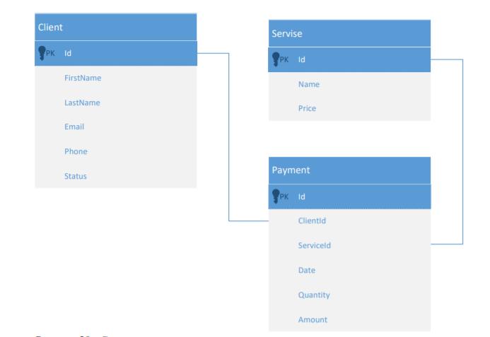

Рисунок 1 – Структура классов подсистемы учета продаж

**Создание проекта приложения**

Создаем проект приложения на основе шаблона классического приложения на C#, указав имя приложения .

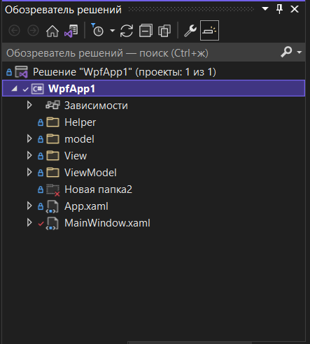



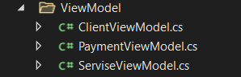

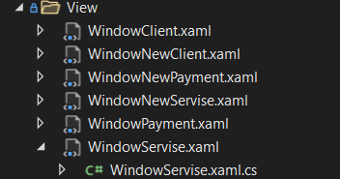

Разметка главной формы

<Window x:Class="WpfApp2.MainWindow"

xmlns="http://schemas.microsoft.com/winfx/2006/xaml/presentation"

xmlns:x="http://schemas.microsoft.com/winfx/2006/xaml"

xmlns:d="http://schemas.microsoft.com/expression/blend/2008"

xmlns:mc="http://schemas.openxmlformats.org/markup-compatibility/2006"

xmlns:local="clr-namespace:WpfApp2"

mc:Ignorable="d"

Title="Меню" Height="450" Width="800">

<Grid>

<Menu>

<MenuItem x:Name="WNPClient" Header="Клиенты" Click="WNPClient_Click"></MenuItem>

<MenuItem x:Name="WNPServise" Header="Услуги" Click="WNPServise_Click"></MenuItem>

<MenuItem x:Name="WNPPayment" Header="Покупки" Click="WNPPayment_Click"></MenuItem>

</Menu>

</Grid>

</Window>